新 书 推 荐

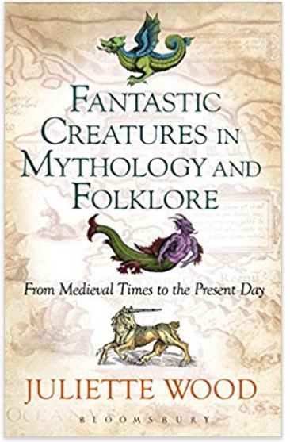
中文书名：《神话和民间传说中的神奇生物：从中世纪到现在》
英文书名：Fantastic Creatures in Mythology and Folklore: From Medieval Times to the Present Day
作 者：Juliette Wood
出 版 社：Bloomsbury Academic
代理公司：ANA/Alina Lin
页 数：232页
出版时间：2018年7月
代理地区：中国大陆、台湾
审读资料：电子稿
类 型：社会科学

内容简介：

根据历史资料、神话传说和民间传说，《神话和民间传说中的神奇生物》探讨了神奇生物的作用——尤其是“麒麟”、“美人鱼”和“龙”——根据他们传说中的居住地，即陆地、海洋或天空，组成了一系列主题性的章节。

通过这种原始的方法，朱丽叶伍德（Juliette Wood）提供了从中世纪到现在历史上关于神话动物的第一个研究，为这些生物继续定义我们不断变化的真实和想象世界的关系提供了新的见解。它特别强调互联网、电脑游戏和网络社区的作用，并以此证明，围绕这些生物的中世纪神话的核心在不断增长的大众市场和互联网领域中仍然是不变的。

对于研究历史、文学和媒体中的神奇生物的本科生来说，这是一本重要的资源。

作者简介：

朱丽叶伍德（Juliette Wood）是英国卡迪夫大学（Cardiff University）的副讲师。她著作颇丰，包括《骑士传奇：中世纪神话》（Legends of Chivalry: Medieval Myth）和《永恒的圣杯：关于圣杯的神话》（The Eternal Chalice: the Enduring Myth of the Holy Grail）。

谢谢您的阅读！
请将回馈信息发至：林凤娇 (Alina Lin)
安德鲁 · 纳伯格联合国际有限公司北京代表处
北京市海淀区中关村大街甲59号中国人民大学文化大厦1705室
邮编：100872
电话：010-88810959
传真：010-82504200
Email：alina@nurnberg.com.cn
网址：http://www.nurnberg.com.cn
微博：http://weibo.com/nurnberg
豆瓣小站：http://site.douban.com/110577/
微信订阅号：ANABJ2002

